

Новгородская область

АДМИНИСТРАЦИЯ БОРОВИЧСКОГО МУНИЦИПАЛЬНОГО РАЙОНА

ПОСТАНОВЛЕНИЕ
08.02.2023 | № | 344

г.Боровичи
О подготовке проекта о внесении изменений в Генеральный план и Правила землепользования и застройки Сушиловского сельского поселения
В соответствии с Градостроительным кодексом Российской Федерации, Федеральным законом от 6 октября 2003 года № 131-ФЗ «Об общих принципах организации местного самоуправления в Российской Федерации», на основании Устава Боровичского муниципального района, с учетом заключения комиссии по землепользованию и застройке Боровичского муниципального района от 19.12.2022 № 2 Администрация Боровичского муниципального района ПОСТАНОВЛЯЕТ:
1. Подготовить проект внесения изменений в Генеральный план и Правила землепользования и застройки Сушиловского сельского поселения в части включения в границы населенного пункта д.Подборье, земельного участка с кадастровым номером 53:02:0162101:92 площадью 2095 кв.метров расположенного по адресу: Новгородская область, Боровичский района, Сушиловское сельское поселение, д.Подборье, д.35, в соответствии с Приложением к настоящему постановлению.
2. Утвердить прилагаемые:
Порядок и сроки проведения работ по подготовке проекта о внесении изменений в Генеральный план Сушиловского сельского поселения;
Порядок и сроки проведения работ по подготовке проекта о внесении изменений в Правила землепользования и застройки Сушиловского сельского поселения;
Порядок направления в комиссию по землепользованию и застройке Боровичского муниципального района предложений заинтересованных лиц по подготовке проектов о внесении изменений в Генеральный план и Правила землепользования и застройки Сушиловского сельского поселения.
3. Комиссии по землепользованию и застройке Боровичского муниципального района:
3.1. Рассмотреть предложения по внесению изменений в Генеральный план и Правила землепользования и застройки Сушиловского сельского поселения;
2
3.2. Обеспечить проверку проектов о внесении изменений в Генеральный план и Правила землепользования и застройки Сушиловского сельского поселения.
4. Опубликовать постановление в газете «Красная искра» - «Официальный вестник», бюллетени «Официальный вестник» Сушиловского сельского поселения и разместить на официальных сайтах Администрации Боровичского муниципального района, Администрации Сушиловского сельского поселения.

Первый заместитель
Главы администрации района М.Е. Мелешев

Приложение
к постановлению Администрации
муниципального района
от 08.02.2023 № 344

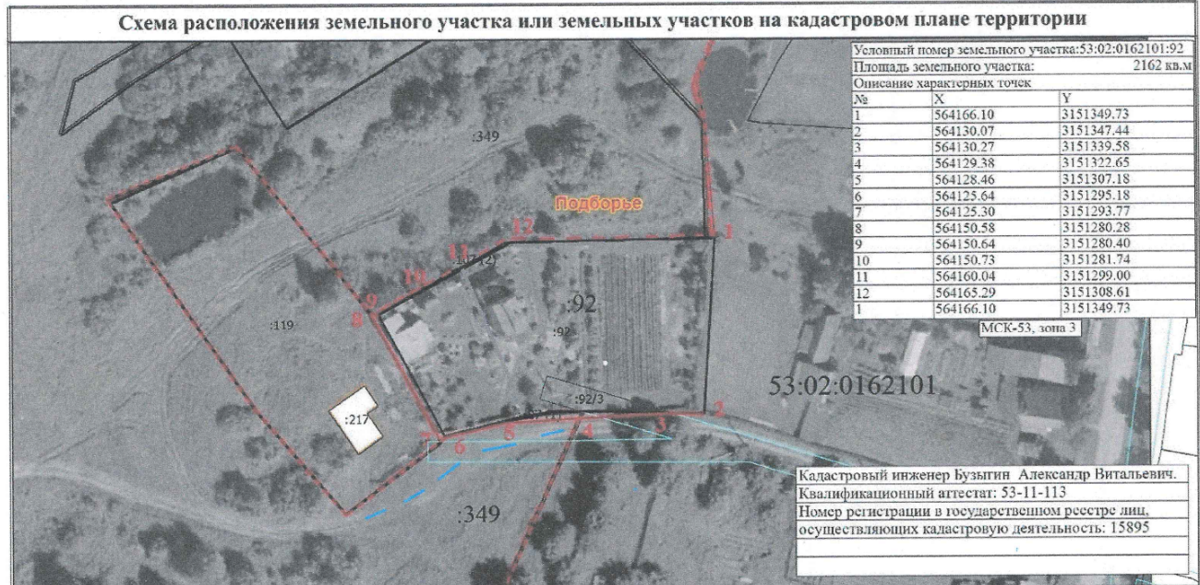

________________________

УТВЕРЖДЕНЫ
постановлением Администрации
муниципального района
от 08.02.2023 № 344

ПОРЯДОК И СРОКИ
проведения работ по подготовке проекта о внесении изменений
в Генеральный план Сушиловского сельского поселения

№  п/п | Работы | Сроки
1 | 2 | 3
1. | Издание постановления о подготовке проекта о внесении изменений в Генеральный план Сушиловского сельского поселения, опубликование в средствах массовой информации (далее СМИ) и размещение на официальных сайтах Админис-трации Боровичского муниципального района, Администрации Сушиловского сельского поселения. | февраль 2023 года
2. | Работы по подготовке проекта о внесении изменений в Генеральный план Сушиловского сельского поселения. Размещение проекта о внесении изменений в Генеральный план Сушиловского сельского поселения в ФГИС ТП. | май-август 2025 года
3. | Проверка проекта о внесении изменений в Генеральный план Сушиловского сельского поселения. Подготовка проекта постановления о проведении публичных слушаний по внесению изменений в Генеральный план Сушиловского сельского поселения, направление Главе муниципального района. | август 2025 года
4. | Издание постановления о проведении публичных слушаний по внесению изменений в Генеральный план Сушиловского сельского поселения. | сентябрь 2025 года не позднее, чем через 10 дней после получения проектов
5. | Проведение публичных слушаний по внесению изменений в Генеральный план Сушиловского сельского поселения, опубликование протокола и заключения о результатах публичных слушаний в СМИ и размещение на официальном сайте Администрации Сушиловского сельского поселения. | не более трех месяцев со дня опубликования такого проекта
6. | Внесение изменений комиссией по землепользованию и застройке Боровичского муниципального района с учетом результатов публичных слушаний в Генеральный план Сушиловского сельского поселения, подготовка заключения комиссией по землепользованию и застройке Боровичского муниципального района Главе муниципального района для принятия решения о направлении проектов о внесении изменений в Генеральный план Сушиловского сельского поселения Совету депутатов Сушиловского сельского поселения | в течение 10 дней после проведения публичных слушаний
2
1 | 2 | 3
7. | Принятие решения Главой муниципального района о направлении проектов о внесении изменений в Генеральный план Сушиловского сельского поселения Совету депутатов Сушиловского сельского поселения или об отклонении проекта и направлении его на доработку. | октябрь 2025 года
8. | Подготовка и направление проектов решений о внесении изменений в Генеральный план Сушиловского сельского поселения (с приложением протокола публичных слушаний и заключения о результатах публичных слушаний) Совету депутатов Боровичского городского поселения. | октябрь 2025 года
9. | Размещение утвержденных проектов о внесении изменений в Генеральный план Сушиловского сельского поселения в ФГИС ТП. | ноябрь 2025 года

________________________
УТВЕРЖДЕНЫ
постановлением Администрации
муниципального района
от 08.02.2023 № 344

ПОРЯДОК И СРОКИ
проведения работ по подготовке проекта о внесении изменений
в Правила землепользования и застройки
Сушиловского сельского поселения

№ п/п | Работы | Сроки
1 | 2 | 3
1. | Издание постановления о подготовке проекта о внесении изменений в Правила землепользования и застройки Сушиловского сельского поселения, опубликование в средствах массовой информации (далее СМИ) и размещение на официальных сайтах Администрации Боровичского муниципального района, Администрации Сушиловского сельского поселения. | февраль 2023 года
2. | Работы по подготовке проекта о внесении изменений в Правила землепользования и застройки Сушиловского сельского поселения. | май-август 2025 года
3. | Проверка проекта о внесении изменений в Правила землепользования и застройки Сушиловского сельского поселения. Подготовка проекта постановления о проведении публичных слушаний по внесению изменений в Правила землепользования и застройки Сушиловского сельского поселения. | апрель 2025 года
4. | Издание постановления о проведении публичных слушаний по внесению изменений в Правила землепользования и застройки Сушиловского сельского поселения. | сентябрь 2025 года не позднее, чем через 10 дней после получения проекта
5. | Проведение публичных слушаний по внесению изменений в Правила землепользования и застройки Сушиловского сельского поселения, опубликование протокола и заключения о результатах публичных слушаний в СМИ и размещение на официальном сайте Администрации Сушиловского сельского поселения. | не более трех месяцев со дня опубликования такого проекта
6. | Внесение изменений комиссией по землепользованию и застройке Боровичского муниципального района с учетом результатов публичных слушаний в Правила землепользования и застройки Сушиловского сельского поселения, подготовка заключения комиссией по землепользованию и застройке Боровичского муниципального района Главе муниципального района для принятия решения о направлении проектов о внесении изменений в Правила землепользования и застройки Сушиловского сельского поселения Совету депутатов Сушиловского сельского поселения. | в течение 10 дней после проведения публичных слушаний
2
1 | 2 | 3
7. | Принятие решения Главой муниципального района о направлении проекта о внесении изменений Правила землепользования и застройки Сушиловского сельского поселения Совету депутатов Сушиловского поселения или об отклонении проекта и направлении его на доработку. | октябрь 2025 года
8. | Подготовка и направление проекта решений о внесении изменений в Правила землепользования и застройки Сушиловского сельского поселения (с приложением протокола публичных слушаний и заключения о результатах публичных слушаний) Совету депутатов Сушиловского сельского поселения. | октябрь 2025 года
9. | Размещение утвержденного проекта о внесении изменений Правила землепользования и застройки Сушиловского сельского поселения в ФГИС ТП. | ноябрь 2025года

_________________________

УТВЕРЖДЕН
постановлением Администрации
муниципального района
от 08.02.2023 № 344

ПОРЯДОК
направления в комиссию по землепользованию и застройке
Боровичского муниципального района предложений заинтересованных
лиц по подготовке проектов о внесении изменений в Генеральный план и Правила землепользования и застройки Сушиловского сельского поселения

1. С момента опубликования постановления Администрации муниципального района о подготовке проекта о внесении изменений в Генеральный план и Правила землепользования и застройки Сушиловского сельского поселения (далее проект) в течение срока проведения работ по подготовке проекта заинтересованные лица вправе направлять в комиссию по землепользованию и застройке Боровичского муниципального района (далее Комиссия) предложения по подготовке данного проекта.
2. Предложения могут быть направлены:
по почте для передачи предложений непосредственно в Комиссию (с пометкой «В комиссию по землепользованию и застройке Боровичского муниципального района») по адресу: 174411, Новгородская обл., г. Боровичи, ул. Коммунарная, д.48;
в устной форме по телефонам: 8(81664) 9-12-24, 9-12-54;
в форме электронного документа на адрес электронной почты - arch@boradmin.ru.
При этом гражданин в обязательном порядке указывает свои фамилию, имя, отчество, почтовый адрес или адрес электронной почты.
3. Предложения должны быть логично изложены в письменном виде (напечатаны либо написаны разборчивым почерком) за подписью лица, их изложившего, с указанием его полных фамилии, имени, отчества, адреса места регистрации и даты подготовки предложений. Неразборчиво написанные, неподписанные предложения, а также предложения, не имеющие отношения к подготовке проекта о внесении изменений в Генеральный план и Правила землепользования и застройки Сушиловского сельского поселения, Комиссией не рассматриваются.
4. Предложения могут содержать любые материалы (как на бумажных, так и электронных носителях). Направленные материалы возврату не подлежат.
5. Предложения, поступившие в Комиссию после завершения работ по подготовке проекта о внесении изменений в Генеральный план и Правила землепользования и застройки Сушиловского сельского поселения, не рассматриваются.
6. Комиссия не дает ответы на поступившие предложения.
7. Комиссия вправе вступать в переписку с заинтересованными лицами, направившими предложения.

_______________________

